Avec des images

Tu peux inventer un dessin
ou exprimer les émotions avec un trait
à la façon de Rascal
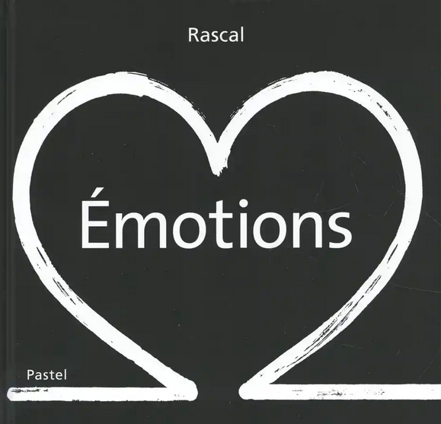

Nous te proposons d’illustrer

La tendresse :
Lorsque nous éprouvons de la douceur, de l’attention, de la compréhension pour les autres…..

La jalousie :
Nous avons du mal à partager ce qui nous appartient, nos jeux, les gens que nous aimons….
Avec la jalousie arrive souvent l’envie, nous avons envie ce que les autres possèdent, de la « réussite » des autres ….

La colère :
Elle s’empare de nous dans les situations que nous considérons comme injustes …

La satisfaction :
Ce que nous éprouvons lorsque nous avons réussis quelque chose qui nous tient à coeur, ….

